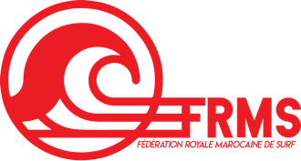

الجامعة الملكية المغربية لركوب الموج
FEDERATION ROYALE MAROCAINE DE SURF

Réf : 9
ATTESTATION

Objet : Prise en charge

La Fédération Royale Marocaine de Surf et Bodyboard atteste par la présente que l'athlète : MEHDI AFAL, licence Num : 3010 représente le Maroc dans les compétitions internationales.

MEHDI AFAL représentera le Maroc à la compétition internationale :

Jeux Olympiques Tokyo 2020 du 29 juillet au 31 aout.

La Fédération Royale Marocaine de Surf et Bodyboard prendra en charge l'ensemble des frais inhérents à ses déplacements.

Nous vous prions de lui faciliter les démarches pour l'obtention du Visa nécessaire à son voyage.

Fait à Rabat le : 27/03/2021

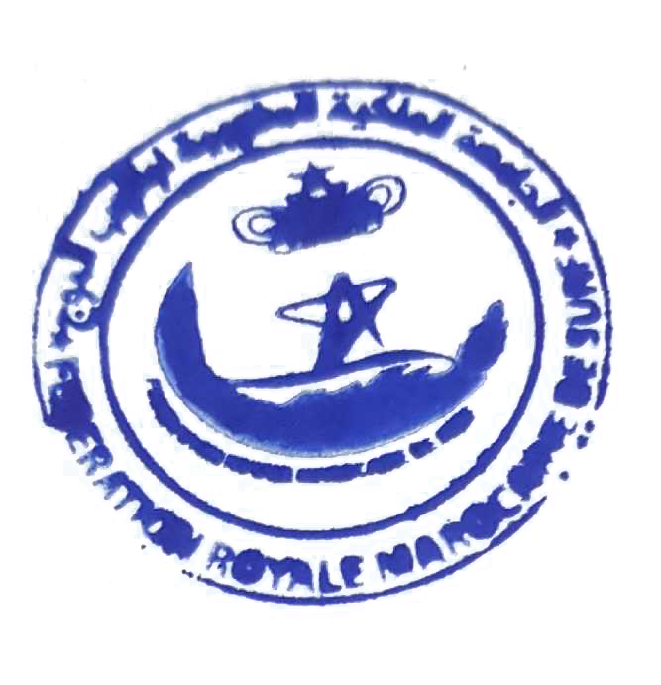
Amine AFAL
Directeur
FRMS
SURF – BODYBOARD – LONGBOARD – STAND UP PADDLE – BODYSURF - DROPKNEE

info@fedesurfmaroc.com - Tél : +212661436714 - www.fedesurfmaroc.com

